附件4

初级职称考核认定系统操作明白纸

（用人单位、主管部门账户）

一、新增上报路径

1.在山东省专业技术人员管理服务平台登录单位（主管部门）账户，进入首页。

2.展开隐藏菜单，选择“考核认定”选项，点击“上报路径申请”。（请注意：初级职称考核认定路径需单独设置，不使用原职称评审路径）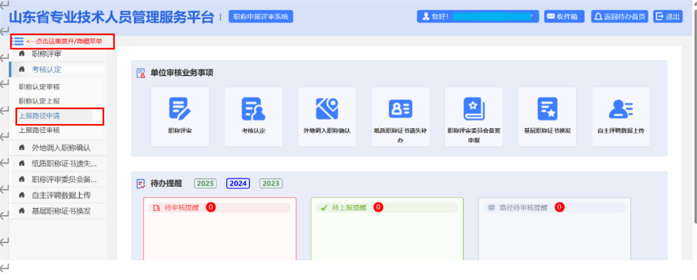

3.选择“新增路径”选项。

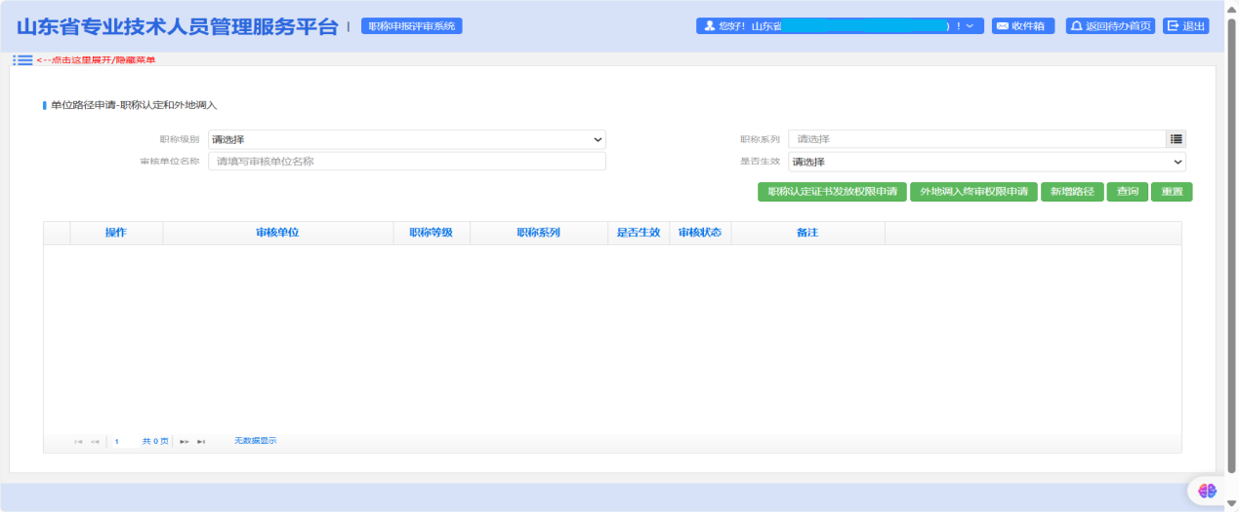

4.选择初级职称，按照实际情况选择上级部门填报并保存，等待上级部门审核。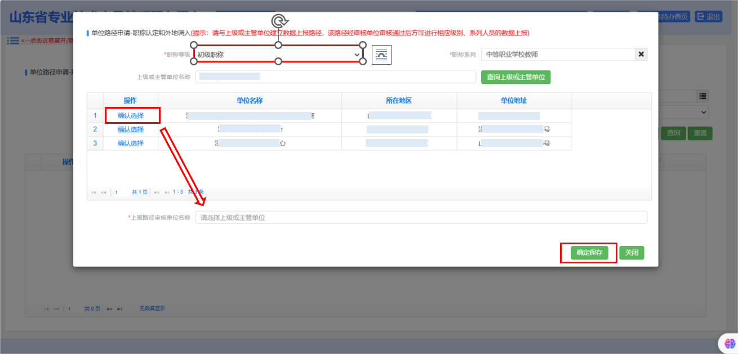

二、审核下级单位申报路径

1.登录主管部门账户，在“路径待审核提醒”中审核。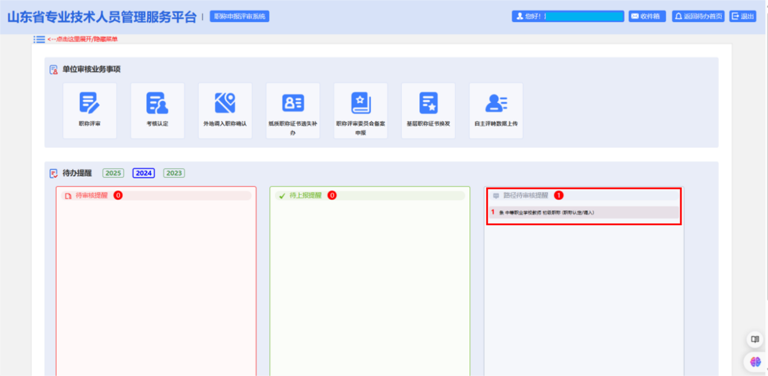

2.根据实际情况，对下级单位申请的路径点击“审核通过”或“审核不通过”。

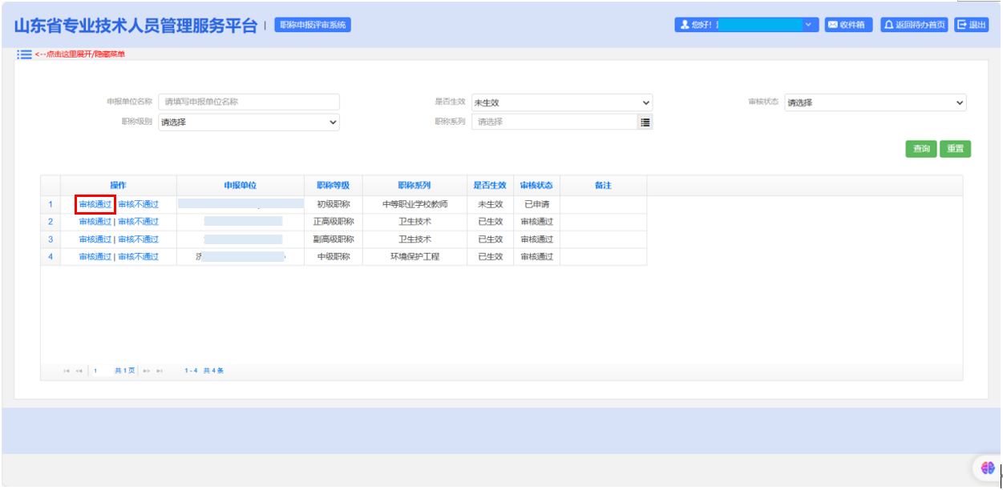

三、审核、上报申报人员信息

1.登录单位（主管部门）账户，进入首页；在待办提醒中找到需要审核的信息点击进入。

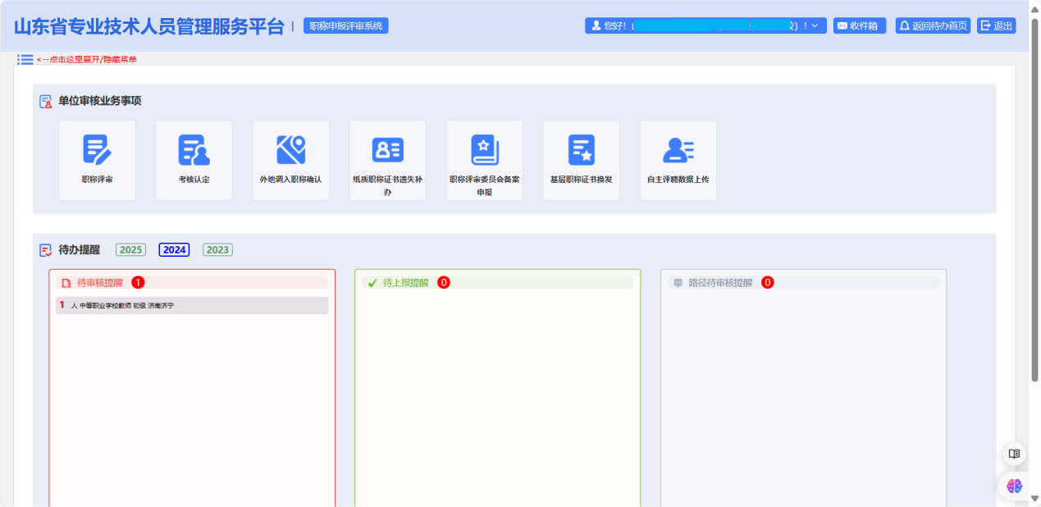

2.点击“审核”进入审核界面，并逐项进行审核。

如有需退回修改信息，在该项选择“审核不通过”并注明不通过原因，点击“退回”，申报信息退回个人账户重新填报。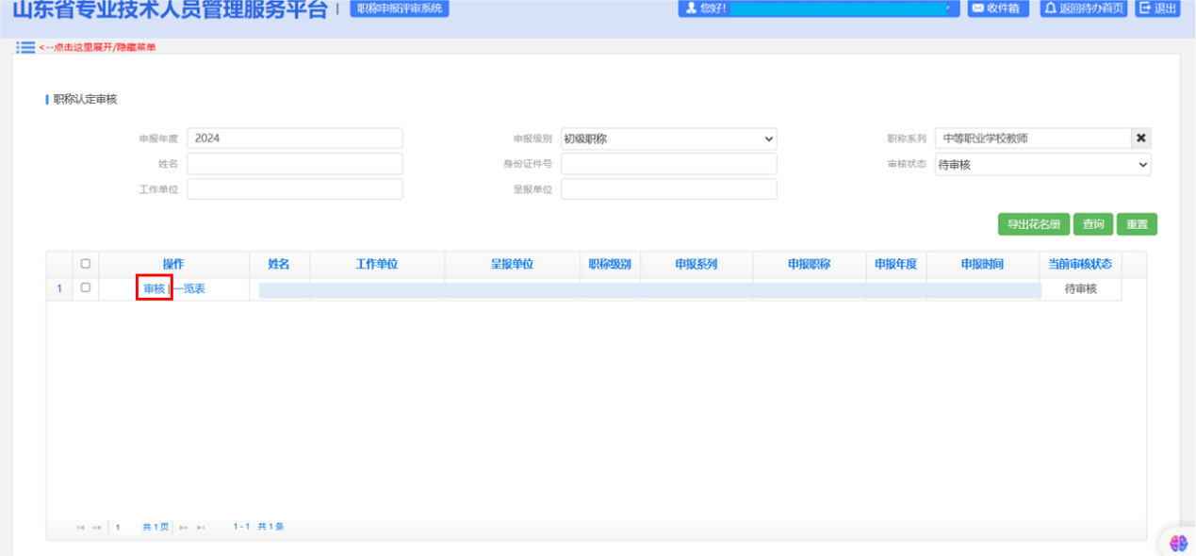 如无需退回修改信息，审核无误后点击“通过”。



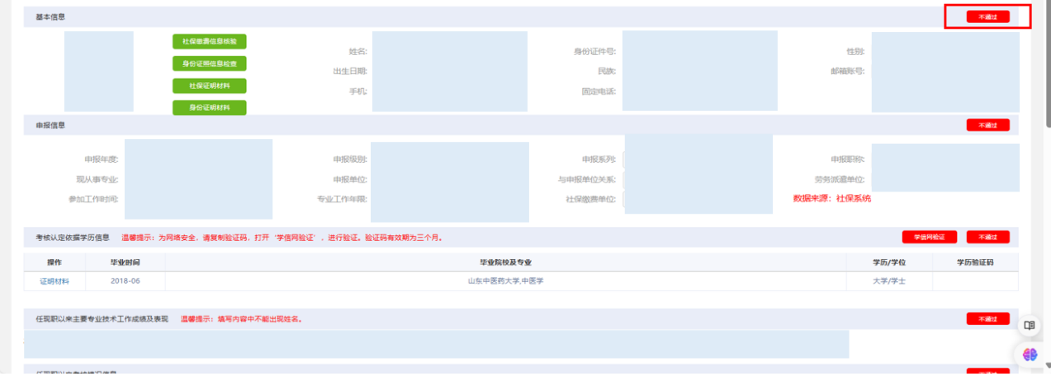

3.审核通过后返回首页，在待上报提醒中可看到待上报信息。

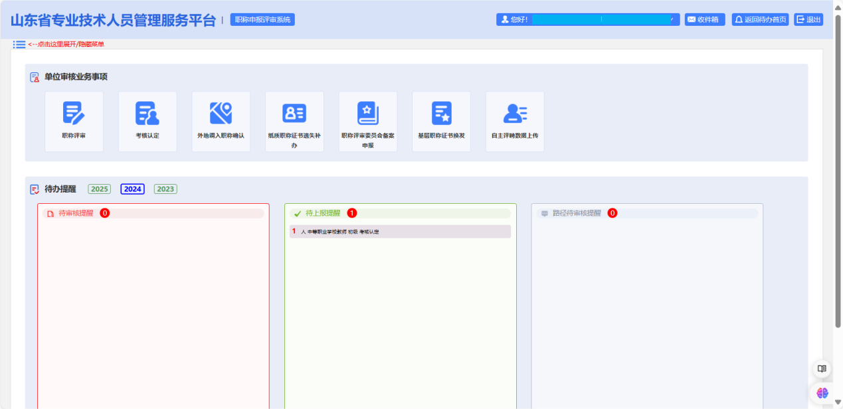

4.勾选需上报人员数据，依次点击“数据上报”、“确认上报”按钮。等待上级部门审核。